Министерство науки и высшего образования Российской Федерации
федеральное государственное автономное образовательное учреждение высшего образования
«Национальный исследовательский университет ИТМО»

Факультет программной инженерии и компьютерной техники

Лабораторная работа №1
Устройство компьютера

Группа: P3324

Выполнила: Хвостова И.Л.

Проверил:
к.т.н. преподаватель Белозубов А.В.

Санкт-Петербург
2024 г.

Оглавление
Введение 3
Текст задания 4
Выполнение 5
Техника безопасности при сборке и разборке ПК 5
Сборка и разборка ПК 6
Порядок сборки и разборки ПК 13
Заключение по выбору мощности 15
Заключение 16

Введение
В данной лабораторной работе изучается процесс сборки и разборки персонального компьютера, а также основы идентификации его основных компонентов и их характеристик. Работа направлена на ознакомление с комплектующими ПК, их функциями и возможностями, а также приобретение навыков правильного подбора и конфигурации компьютера.
Для выполнения лабораторной работы использовались интернет-ресурсы для поиска информации о комплектующих и их технических характеристик.
Основной целью работы является получение базовых навыков по сборке и разборке компьютера, а также понимание процесса выбора компонентов с учетом их совместимости и функциональных возможностей. В рамках данной работы необходимо изучить и описать основные комплектующие компьютера, их характеристики, а также составить план сборки и разборки системы.

Текст задания
- Ознакомиться с техникой безопасности при сборке и разборке ПК.
- Собрать и разобрать ПК.
- Определить компоненты персонального компьютера (название модели, характеристики).
- Разобраться в шлейфах их названиях и подключениях.
- Подключение материнской платы к корпусу.
- Проверить работоспособность компьютера после сборки (под руководством преподавателя).
- Подготовить отчет описания комплектующих и их характеристик.
- Описать ваш порядок сборки и разборки ПК.

Выполнение

Техника безопасности при сборке и разборке ПК
- Отключение питания — перед началом работы отключить ПК от сети, вытащить шнур питания.
- Заземление — использовать антистатический браслет, чтобы избежать статического электричества.
- Работа на чистой поверхности — использовать твердую, ровную поверхность. Избегать работы на коврах и других накапливающих статику материалах.
- Осторожное обращение с компонентами — держать компоненты за края, избегая касания контактов.
- Использование правильных инструментов — применять подходящие отвертки, желательно с магнитным наконечником.
- Проверка совместимости компонентов — убедиться в совместимости всех комплектующих перед сборкой.
- Осторожность при подключении кабелей — подключать шлейфы и кабели без усилий, следить за правильностью соединений.
- Аккуратность при разборке — отсоединять компоненты осторожно, не сгибая шлейфы.
- Поддержание порядка — организовать рабочее место, чтобы избежать потери мелких деталей.

Сборка и разборка ПК

Процессор
Процессор: Intel Core i9-13900K, 16 ядер, 32 потока.
Поддержка памяти: DDR4/DDR5, 4 канала, частота до 5600 МГц — повышает эффективность работы с большими объемами данных.
Частоты: базовая — 3.0 ГГц, Turbo Boost — до 5.8 ГГц, для высокой производительности в многопоточных (обучение моделей) и однопоточных задачах (сжатие данных, компиляция кода).
Кэш-память: 32 МБ L2 и 36 МБ L3.
Энергопотребление: TDP — 125 Вт, требует эффективного охлаждения.
Графика: встроенная Intel UHD Graphics 770 — процессор может работать без дискретной видеокарты.
PCIe: поддержка PCIe 5.0 с 20 линиями для высокоскоростного взаимодействия с SSD и GPU.
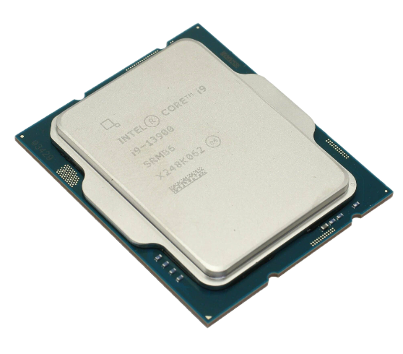
Разгон: возможность кратковременно увеличивать мощность для интенсивных вычислительных задач, таких как рендеринг.
Рисунок 1. Процессор.
Intel Core i9-13900K, представленный на рисунке 1, выбран за высокую многопоточную производительность и поддержку до 128 ГБ оперативной памяти DDR5.

Видеокарта
Видеокарта: NVIDIA RTX A4500
Графический процессор: RTX A4500, архитектура Ampere, 7168 ядер CUDA.
Частота: базовая частота составляет 1.050 ГГц, максимальная — 1.650 ГГц.
Память: 20 ГБ GDDR6, поддержка ECC, шина 256 бит, до 7680x4320.
Интерфейс: PCI-E 16x 4.0, 4 порта DisplayPort, 8-pin доп. питание.
Охлаждение: Референсное, 1 вентилятор.
Рекомендуемая мощность БП: 550 Вт.
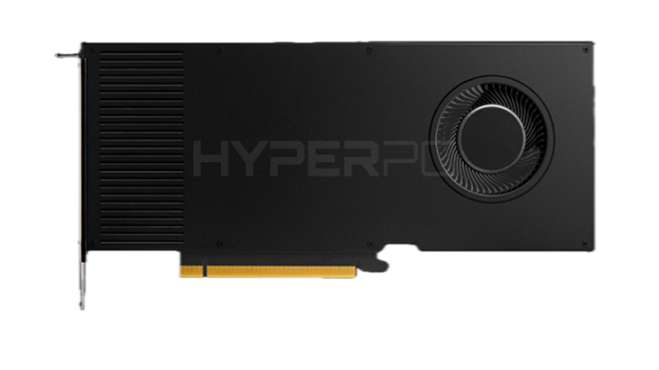
Подключение: PCIe 4.0 x16, 8-pin дополнительное питание.
Рисунок 2. Видеокарта.
Видеокарта, представленная на рисунке 2, NVIDIA RTX A4500 выбрана как мощное решение для профессиональных задач, таких как рендеринг, виртуальная реальность и глубокое обучение. Она обеспечивает отличную производительность и стабильность, а также подходит для работы с высокими разрешениями и многими мониторами.

Материнская плата
Материнская плата: MSI MAG B760 TOMAHAWK [DDR5, Wi-Fi].
Форм-фактор: ATX.
Чипсет: Intel B760, сокет LGA1700.
Память: DDR5, до 128 ГБ, 4 слота, частота до 7000 МГц.
Количество каналов памяти: 2.
Основной разъем питания: 24 pin.
Разъем питания процессора: 8 pin + 8 pin.
Порты на задней панели:
USB Type-A: 4 x USB 3.2 Gen 2, 4 x USB 2.0.
USB Type-C: 1 x USB 3.2 Gen2x2.
Сетевые порты: 1 x 2.5G Ethernet.
Аудиоразъемы: 5 аналоговых.
Встроенные разъемы:
Внутренние USB: 1 x USB 3.2 Gen 2 (19 pin), 2 x USB 2.0 (9 pin).
Разъемы для вентиляторов: 1 x CPU, 4 x корпусные.
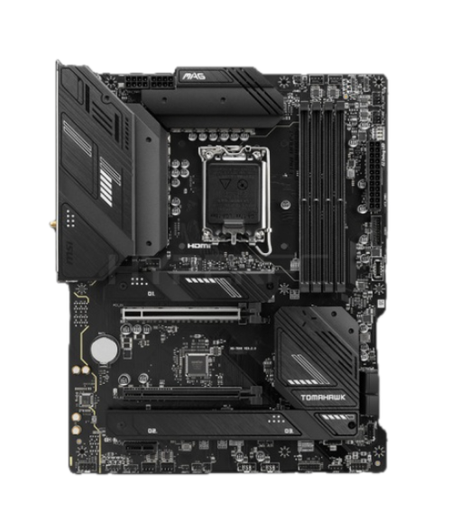
Разъемы для RGB: Mystic Light Extension.
Рисунок 3. Материнская плата.
B760 TOMAHAWK, представленная на рисунке 3, выбрана для поддержки процессоров Intel Core 12/13/14-го поколения. Чипсет B760 обеспечивает поддержку новейшей памяти DDR5, что позволяет достигать высокой производительности. Сетевые интерфейсы 2.5G Ethernet и Wi-Fi 6E обеспечивают стабильное подключение, система охлаждения с увеличенными радиаторами и термопрокладками.

Охлаждение
Система охлаждения: DeepCool MYSTIQUE 360
Тип: Жидкостная, все-в-одном (AIO).
Насос: 5-го поколения, с 3-фазным 4-полюсным двигателем, до 3400 об/мин.
Вентиляторы: 3 x 120 мм FT12 SE с подшипниками FDB, скорость вращения 500-2150 об/мин, воздушный поток 72.45 CFM.
LCD-дисплей: 2,8 дюйма, разрешение 640x480, поддержка персонализации.
Эффективность охлаждения: Каналы 0,1 мм для улучшенной теплопередачи.
Технология Anti-Leak: Регулирует давление, предотвращая утечки и продлевая срок службы.
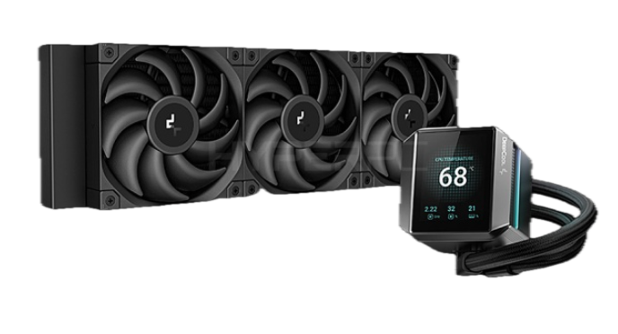
Установка: Совместимость с сокетами Intel и AMD, простая установка.
Рисунок 4. Система охлаждения.
Система охлаждения DeepCool MYSTIQUE 360, представленная на рисунке 4, выбрана для эффективного охлаждения мощных процессоров с высокой производительностью и LCD-дисплеем.

Оперативная память

Оперативная память: 64GB TEAMGROUP T-Create Expert Black [DDR5, 6400MHz, 2x32GB]
Объем: 64 ГБ (2 x 32 ГБ)
Тип: DDR5
Тактовая частота: 6400 МГц
Напряжение: 1.1 В
Форм-фактор: DIMM
Поддержка XMP: да
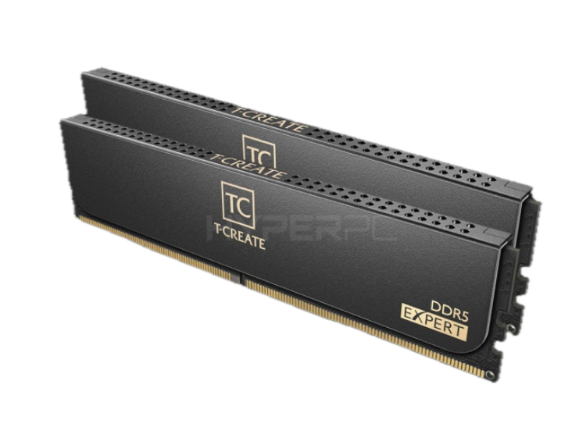
Радиатор: есть
Рисунок 5. Оперативная память.
Оперативная память объемом 64 ГБ и частотой 6400 МГц, представленная на рисунке 5, выбрана для профессиональной сборки, предназначенной для работы с ресурсозатратными приложениями и большими проектами. Данная конфигурация обеспечивает отличную производительность и стабильность системы, а также возможность быстрой обработки данных и выполнения многозадачности.

SSD накопитель

Накопитель: 1TB Samsung 990 PRO

Интерфейс: PCIe 4.0

Форм-фактор: M.2

Объем накопителя: 1 ТБ

Скорость чтения: 7450 МБ/с

Скорость записи: 6900 МБ/с

Скорость случайной записи: 1550000 IOPS

Тип флэш-памяти: MLC 3D NAND

Шифрование данных: есть

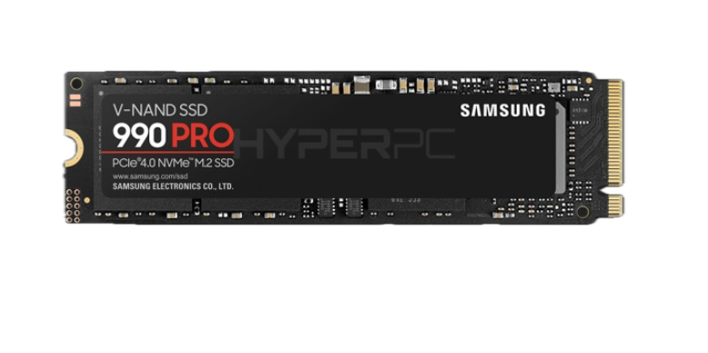
Максимальная рабочая температура: 70 °C
Рисунок 6. SSD накопитель.
Этот SSD, представленный на рисунке 6, выбран для обеспечения максимальной производительности в играх и приложениях, требующих высокой скорости обработки данных. Скорость чтения 7450 МБ/с и записи 6900 МБ/с позволяют быстро загружать операционную систему и приложения, а также эффективно работать с большими файлами и 3D-редактированием.

Блок питания

Блок питания: 850W DeepCool PN850M [80+ Gold]

Мощность: 850 Вт

Стандарты: ATX12V 3.1

КПД: 80 PLUS Gold

PFC: активный

Система охлаждения: 1 вентилятор (120 мм)

Тип разъема для материнской платы: 20+4 pin

Количество разъемов 4+4 pin CPU: 2

Количество разъемов 6+2 pin PCI-E: 3

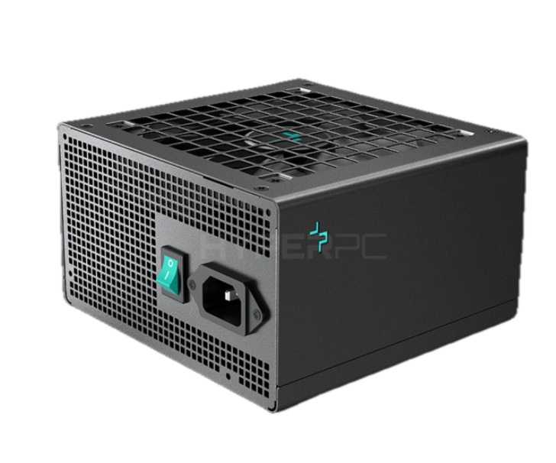
Количество разъемов 15-pin SATA: 8
Рисунок 7. Блок питания.
Этот блок питания выбран для обеспечения надежного и стабильного питания высокопроизводительных компонентов в сборке. Сертификация 80 PLUS Gold гарантирует высокую энергоэффективность, а активный корректор коэффициента мощности обеспечивает стабильность работы даже при максимальных нагрузках. 850W мощности достаточно для поддержки мощных графических карт и других требовательных компонентов.

HDD (Жесткий диск)
Жёсткий диск: Western Digital Black 4TB
Объём хранения: 4 ТБ
Скорость вращения шпинделя: 7200 об/мин
Буферная память: 256 МБ
Форм-фактор: 3.5 дюйма
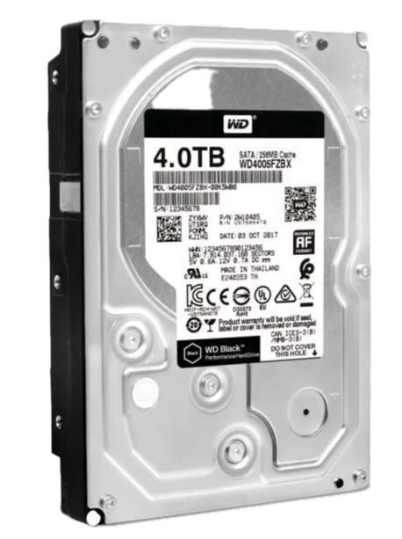
Интерфейс подключения: SATA III (6 Гбит/с)
Рисунок 8. Жесткий диск.

Этот жёсткий диск, представленный на рисунке 8, выбран для обеспечения большого объёма хранения данных и высокой скорости работы, что делает его идеальным для задач, требующих быстрых загрузок, таких как игры или мультимедийные файлы. WD Black 4TB дополняет систему, предоставляя надёжное и производительное хранилище для файлов, которые не требуют размещения на SSD.

Корпус
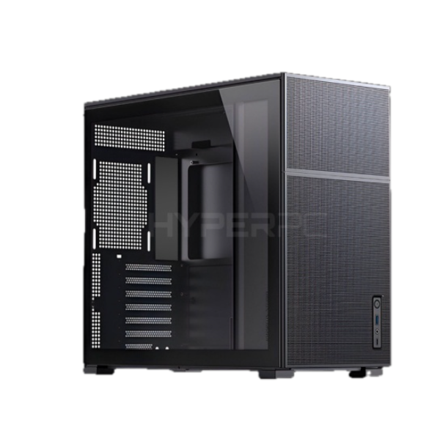
JONSBO D41 — корпус, представленный на рисунке 9, совместим с материнскими платами формата ATX и Micro-ATX, имеет RGB-подсветку и хорошую вентиляцию. Корпус подходит для сборки мощной системы благодаря возможности установки нескольких вентиляторов.
Рисунок 9. Корпус.

Порядок сборки и разборки ПК
- Установка процессора на материнскую плату
Компонент: Intel Core i9-13900K («Рисунок 1»)
Действия:
1. Открыть разъем сокета LGA1700 на материнской плате MSI MAG B760 TOMAHAWK («Рисунок 3»).
2. Вставить процессор Intel Core i9-13900K в сокет.
3. Закрыть разъем, зафиксировав процессор на месте.

- Установка оперативной памяти
Компонент: 64GB TEAMGROUP T-Create Expert Black DDR5 6400MHz («Рисунок 5»)
Действия:
1. Найти слоты DIMM на материнской плате.
2. Открыть защелки на нужных слотах.
3. Вставить модули оперативной памяти.

- Установка накопителя SSD M.2
Компонент: 1TB Samsung 990 PRO («Рисунок 6»)
Действия:
1. Найти разъем M.2 на материнской плате.
2. Вставить SSD в разъем M.2.

- Установка системы охлаждения
Компонент: DeepCool MYSTIQUE 360 («Рисунок 4»)
Действия:
1. Установить крепления для радиатора и насоса на материнскую плату.
2. Подключить насос и вентиляторы системы охлаждения к материнской плате.
3. Закрепить радиатор и насос в корпусе.
4. Подключить вентиляторы к разъемам для CPU и корпуса.

- Подготовка корпуса
Компонент: JONSBO D41 («Рисунок 8»)
Действия:
1. Открыть корпус и установить крепежи для материнской платы.
2. Установить вентиляторы и другие компоненты, если необходимо.

- Установка материнской платы в корпус
Компонент: MSI MAG B760 TOMAHAWK («Рисунок 3»)
Действия:
1. Разместить материнскую плату внутри корпуса.
2. Закрепить материнскую плату с помощью винтов.

- Установка блока питания
Компонент: 850W DeepCool PN850M («Рисунок 7»)
Действия:
1. Установить блок питания в предназначенное для него место в корпусе (обычно снизу или сверху).
2. Подключить необходимые кабели к блоку питания и материнской плате.

- Установка видеокарты
Компонент: NVIDIA RTX A4500 («Рисунок 2»)
Действия:
1. Найти слот PCIe x16 на материнской плате.
2. Вставить видеокарту в слот.
3. Подключить дополнительное питание (8-pin) от блока питания к видеокарте.

- Подключение кабелей питания и данных
Действия:
1. Подключить 24-pin основной разъем питания материнской платы от блока питания.
2. Подключить 8-pin разъем питания процессора.
3. Подключить передние панели корпуса (USB, аудио, кнопки питания и сброса) к материнской плате.

Заключение по выбору мощности
Для обеспечения стабильной работы системы был выбран блок питания мощностью 850 Вт с сертификатом 80 PLUS Gold. Это гарантирует достаточный запас мощности для компонентов с высоким потреблением, таких как процессор Intel Core i9-13900K и видеокарта NVIDIA RTX A4500. Дополнительные возможности для расширения системы, например, увеличение объема памяти или добавление новых накопителей, также учтены. Активный PFC обеспечивает стабильность при пиковых нагрузках.

Заключение
ПК собран с использованием высокопроизводительных компонентов: процессора Intel Core i9-13900K, видеокарты NVIDIA RTX A4500, материнской платы MSI MAG B760 TOMAHAWK, оперативной памяти TEAMGROUP T-Create Expert Black (64 ГБ DDR5 6400 МГц), SSD Samsung 990 PRO и блока питания DeepCool PN850M (850 Вт). Эти компоненты обеспечивают высокую производительность и стабильность при интенсивных нагрузках. Система охлаждения DeepCool MYSTIQUE 360 с жидкостным охлаждением эффективно поддерживает низкие температуры, предотвращая перегрев. Внимание уделено совместимости и энергоэффективности, что позволяет системе работать стабильно и иметь запас мощности для будущих апгрейдов.

